ALLEGATO

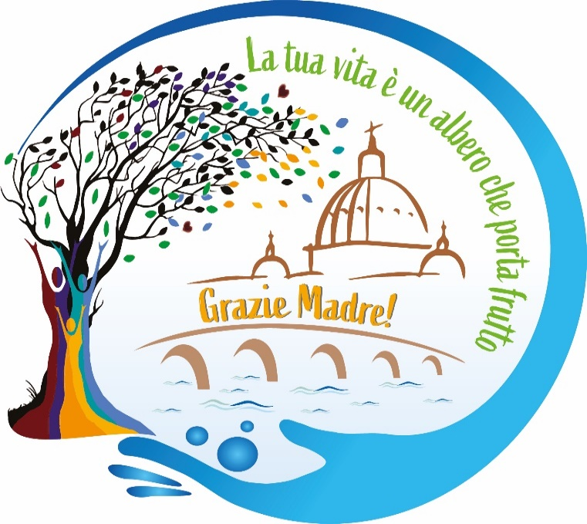

Festa del Grazie della Madre – Roma 26 aprile 2020

La tua vita è un albero che porta frutto. Grazie, Madre!

Note generali di riflessione sul Salmo (di Don Marco Deflorio, SDB)

¹Beato l’uomo che non entra nel consiglio dei malvagi,
non resta nella via dei peccatori
e non siede in compagnia degli arroganti;
²ma nella legge del Signore trova la sua gioia,
la sua legge medita giorno e notte.

³È come albero piantato lungo corsi d’acqua,
che dà frutto a suo tempo:
le sue foglie non appassiscono
e tutto quello che fa, riesce bene.

⁴Non così, non così i malvagi,
ma come pula che il vento disperde;
⁵perciò non si alzeranno i malvagi nel giudizio,
né i peccatori nell’assemblea dei giusti.
⁶poiché il Signore veglia sul cammino dei giusti,
mentre la via dei malvagi va in rovina.

Il salmo 1 è un salmo di istruzione sapienziale.
Il tema di cui il salmo parla è il raggiungimento della felicità, intesa come il “riuscire” nella vita. Ma secondo quali criteri?
La contrapposizione fra malvagi/empi e giusti è di carattere sapienziale. La sapienza è identificata con la legge del Signore. La ricerca della sapienza è la via per raggiungere la felicità e qui questa strada è rappresentata dalla Torah.
Due sono le vie indicate: quella dei giusti e quella dei malvagi
La via del giusto, la via del malvagio e alla fine l’esito, la conclusione, riproponendo le due vie insieme come il punto di arrivo.
- Giusto: metafora dell’albero e del successo
- Malvagio: metafora della pula e della rovina
Scopo della Legge è la beatitudine, ossia la felicità dell’uomo. Per essere felici rompe con il modo di vedere e di vivere le cose secondo il mondo.
Tre sono i NO detti all’inizio con decisione, nella metafora del cammino della vita, di cui Dio è la fonte di gioia vera.
L’ideologia del mondo è quindi quella dell’antifelicità, quella degli empi, dei malvagi. Si può essere soddisfatti, senza dubbio…. Ma la soddisfazione è sinonimo di felicità?
L’empio è colui che punta al piacere e al successo esteriore. È schiavo e non libero, perché non tiene in considerazione la sua relazione con Dio.
Non seguire la via degli empi vuol dire non seguire il comportamento dei peccatori. Il giusto è nominato al singolare, mentre i peccatori al plurale: è un’ideologia da contrastare.
Meditare la legge di Mosè vuol dire custodire nel proprio cuore, nel proprio intimo le istruzioni di Dio Padre.
Questo anticipa l’atteggiamento di Gesù: “mio cibo è fare la volontà del Padre mio” (Gv 4,34); gli empi, invece, seguono i loro piani per raggiungere i loro scopi. Il salmista si fida di Dio, crede che il suo piano sia migliore dei piani umani, perciò spende le sue energie non nel creare piani personali, ma nel capire e nel comprendere il piano di Dio per la sua vita.

Analisi del testo

V.2: Meditare giorno e notte
Sempre, perché non è una spiritualità dell’intervallo, ma una continua permeazione di tutta la nostra vita.

V.3: La metafora dell’albero della vita
L’acqua simboleggia la legge, l’albero il saggio: nel salmo 1 la fiducia in Dio si identifica con l’amore per la sua legge.

VV. 3-4: Albero e pula
Il primo è stabile, ben fissato e continuamente irrigato, nutrito. Cresce verso l’alto.
La pula, invece, si disperde e si sparge per vie e strade confuse, non orientate.
L’albero è stabile e non cambia opinione secondo le mode del momento: colui che fa della Parola di Dio il suo nutrimento quotidiano, non è facilmente influenzabile da mode passeggere. Inoltre le radici profonde garantiscono stabilità e fecondità: l’albero mette fuori rami, foglie e frutti, mentre la pula non produce nulla ed è dispersa.
Ognuno di noi è quindi invitato a produrre un frutto unico, inconfondibile, che solo lui può generare. Anche se la Torah è sempre la stessa, essa produce un frutto diverso in ogni persona che la medita e che la vive. Il frutto è la metafora ricorrente nella Bibbia per esprimere le opere di bene, soprattutto l’amore operoso (Gv 15, 1-17). La Parola di Dio, dice Isaia, non è mai senza frutto (Is 55, 10-11).
Il frutto è simbolo di una vita che si compie nel donarsi, che si trova perdendosi, che si fa eterna donando vita a un’altra pianta.

A suo tempo:
Il salmista mette in guardia dall’aspettarsi subito i frutti. Essi verranno, senza dubbio, ma al tempo opportuno. Basti pensare ai successi pastorali di Gesù e a quello che ancora oggi noi proclamiamo, annunciamo e cerchiamo di vivere.
Pensiamo all’albero di inverno e poi in primavera: ciò indica che la Parola di Dio non è morta, ma aspetta la giusta stagione per portare frutto.
L’albero della vita è la metafora della vita eterna, che si raggiunge pensando escatologicamente e con l’atteggiamento di Gesù, che nello Spirito si è totalmente affidato al Padre.
Ciò che l’uomo fa secondo la legge di Dio, lo porta a buon fine. Se l’opera dell’uomo riesce è perché è fatta secondo i criteri e il piano di Dio e in definitiva è Dio che la fa riuscire, servendosi della collaborazione umana.
I malvagi:
Il tema è poco sviluppato, perché l’obiettivo non è indicare la via dei peccatori, ma quella dei giusti. È una via accennata soltanto perché la si eviti, al punto tale che viene descritto soltanto l’esito.
“Non così”: gli empi, al contrario dei giusti, non portano a buon fine le loro imprese. Un piano di vita che non sia conforme alla volontà di Dio non può riuscire, perché la vita dell’uomo è proprio nelle mani del Signore.
Empi è al plurale: ciò indica che essi non hanno una personalità ben formata, ma pensano collettivamente, facendo ciò che fa il gruppo, la massa, con tutte le conseguenze del caso.
Il giusto, invece, ha una sua individualità, pensa con la sua testa: per andare controcorrente ci vuole una forte personalità. Seguire la legge di Dio è un atto di libertà: non può deciderlo la massa, ma ciascuno personalmente. Ciò lo si riscontra anche nell’esito espresso dalle metafore: al giusto l’albero, agli empi la pula. È un’immagine che è rappresentata da una serie infinita di pezzettini di paglia triturata; la pula è ciò che rimane della spiga quando il grano, nella trebbiatura, è stato separato dall’involucro che lo conteneva.
La pula è orizzontale, a differenza dell’albero, perché non ha radici né consistenza e viene portata dal vento in tutte le direzioni: è immagine dell’uomo superficiale, è sterile, va bruciata, perché non produce vita.
La separazione del grano dalla pula è, nel Vangelo, immagine del giudizio finale di Dio: anche qui il giudizio manifesterà quello che gli empi già sono, come del resto anche per i giusti.

Il giudizio, i giusti, i malvagi
Si intuisce come il giusto non è solo e che la comunione dei santi si rivelerà solo alla fine. Il termine giusto viene pronunciato solo alla fine: solo alla fine della vita si potranno fare i bilanci? Forse, ma ciò in ogni caso è di stimolo e di provocazione a vivere sempre di più, in crescendo, una vita che sia piena. Nel momento del giudizio sembra chiaro che gli empi non avranno niente a che vedere con i giusti. È un giudizio escatologico, l’ultimo.

Il cammino dei giusti
Il giusto è colui che impronta la sua tenda nella volontà di Dio e ciò è fonte di serenità, di pace e di certezza morale. Anche nei versetti finali la strofa del giusto viene sviluppata, mentre quella degli empi è trattata in maniera sintetica. Ciò indica che la via da loro percorsa non conduce da nessuna parte, perché è senza futuro.
Per il salmista quindi le due vie non sono uguali: la giusta è quella buona e va descritta, mentre quella dell’empio viene appena menzionata, affinché la si eviti.

Conclusioni

È un salmo molto vicino alla novità di Gesù, perché quello che per lui conta non è rispettare la legge alla lettera, ma lo spirito con cui si compiono determinate azioni. Quello che conta è amare. Gesù non è certo meno radicale del salmo 1 per quanto riguarda il compiere la volontà di Dio. Come per l’orante di questo salmo, anche per Gesù il senso della vita era nel compiere la volontà del Padre, come ricordano sia la preghiera del Padre nostro (Mt6, 7-14), sia altri passi biblici (Cf. Gv4,34). Anche la separazione dai peccatori la si intende non a livello di esclusione o di emarginazione, anche perché Cristo nella vita li ha sempre avvicinati. È una separazione di tipo spirituale, che vuol dire di non divenire dei conniventi del male. Infine, a livello escatologico, c’è la risurrezione di Cristo che dà senso a tutta la prospettiva che caratterizza il salmo.

